Uitwerking Werkvorm historielijn alumni

Groepsgesprek met studenten;
Het groepsgesprek met alumni studenten is ingezet om helder te krijgen welke factoren in een leeromgeving doorstroom bevorderen van entree- naar een niveau 2- opleiding. Het gaat om de ervaringen van studenten welke inzicht geven in deze factoren. Tijdens een groepsgesprek is er ruimte voor een ieder om iets te zeggen of schrijven om elkaar te motiveren tot dialoog. Ieder zijn stem geldt.

Werkvorm historielijn
Een historielijn is een werkvorm om ervaringen van een groep in een bepaalde tijdsperiode naar boven te halen, onderling te delen en te visualiseren (Bunker & Alban, 1992). Doel is het in kaart brengen van het doorstroomproces van de entree- naar een niveau 2- opleiding. De ervaringen hierin te delen met elkaar en samen met alumni de balans op te maken van dit doorstroomproces. Wat mogelijk tot herontwerp kan leiden waardoor er een nieuw gezamenlijk vertrekpunt ontstaat.

Uitkomsten van de historielijn zijn voor het team entree tevens een reflectie op de eigen lespraktijk: hoe bereiden we studenten nu voor op doorstroom niveau 2? Door hierbij stil te staan kunnen effectieve en ineffectieve patronen zichtbaar worden. Het vormt een basis voor het bepalen van nieuwe doelen voor de toekomst en/of ontwerpen van nieuwe aanpakken binnen het entreeonderwijs.

Onderzoeksgroep
Ik richt mij op alumni die in 2018 zijn afgestudeerd en zijn doorgestroomd naar een niveau 2- opleiding. Het betreft alumni vanuit de te ontwikkelen mbo brede opleiding (Handel, Administratie, Zorg & Welzijn en Transport & Logistiek).
Er hebben vier groepsgesprekken plaats gevonden;
-Administratie 2 studenten
-Transport en Logistiek 6 studenten
-Zorg en Welzijn 3 studenten
-Handel 12 studenten

Opbouw werkvorm historielijn
Per beroepsopleiding is gesproken met een alumni. Middels een vaste structuur met de volgende stappen (duur 2 uur)
Het groepsgesprek werd gestart met een korte introductie waarin uitleg werd geven over het doel van het onderzoek. Opgevolgd met een instructie van de werkvorm en is gesproken over privacy (AVG). Hiervoor zijn handtekeningen gevraagd. Daarnaast had ik voorbeelden voor mezelf opgeschreven voor als alumni het ‘even’ niet weet, waardoor ik het dialoog op gang kon brengen.

Uitvoering
1.Schrijf alle stappen die je hebt gezet vanaf het studieadvies eind periode 2 binnen de entreeopleiding tot nu (periode 2 niveau 2). Elke stap wordt op een post- it geschreven
2.Plaats de post- its met stappen in de tijdlijn
3.Clusteren van post- its door te thematiseren. Bijvoorbeeld alle post- its met examens bij elkaar plakken (open coderen met alumni)
4.Herontwerpen, de geclusterde thema’s plakken op de tijdlijn waar alumni dit wenselijk had gevonden (anders gezegd hoe wil jij dat de thema’s in proces worden weggezet zodat je goed voorbereidt naar niveau 2 gaat)
5. Samen kijken naar de tijdlijn en de thema’s bespreken (aannames voorkomen)

Hieronder foto’s van de resultaten uit de groepsgesprekken waarna deze uitgewerkt worden.

Administratie (oktober 2019) | Transport en Logistiek (oktober 2019)
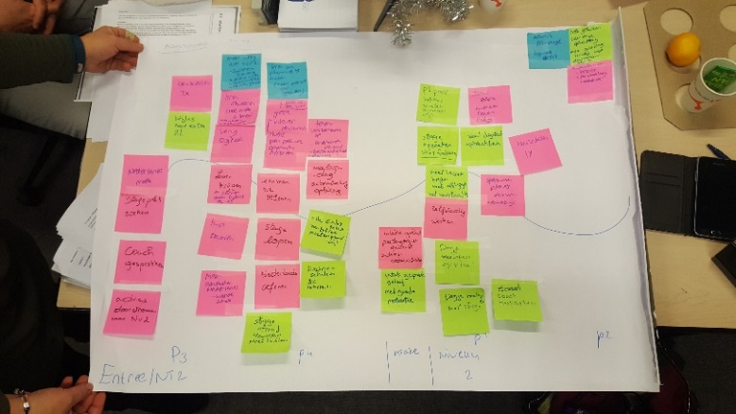 | 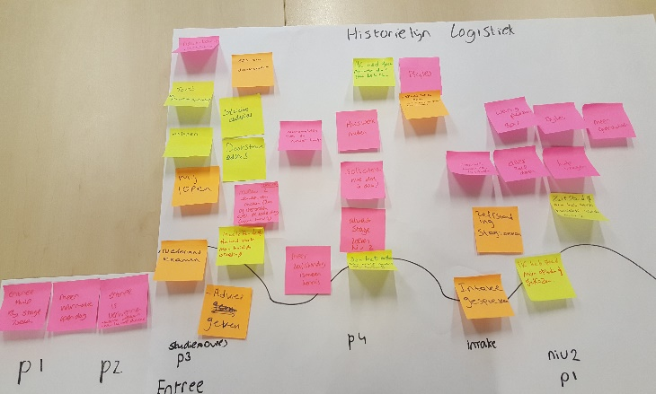
Zorg en welzijn (november 2019) | Handel (november 2019)
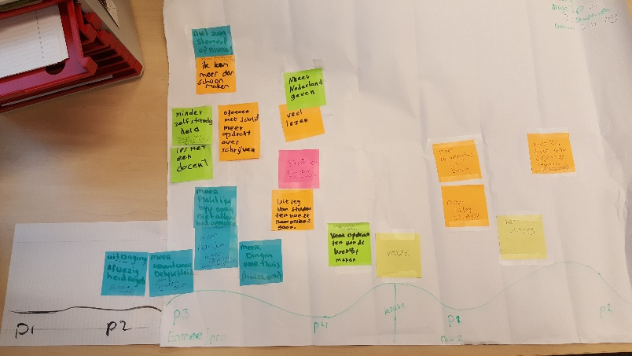 | 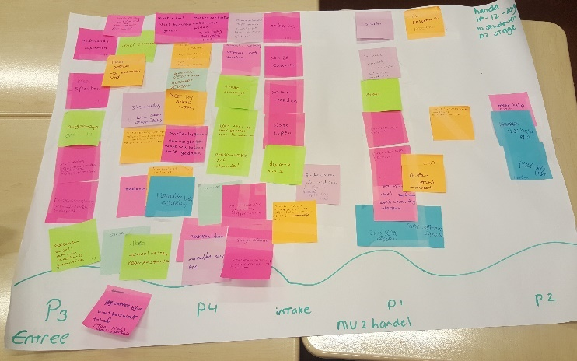

Werkwijze;
Voor het analyseren van de groepsgesprekken heb ik de fases van coderen van Boeije (2005) doorlopen. Een weergave van het coderen is te zien in Tabel 1. ‘Open coderen’ is gebeurd tijdens het doorlopen van de werkvorm historielijn in stap 3. Hierin zijn de tekstfragmenten op de post- its met studenten geclusterd tot thema’s. De geclusterde thema’s vanuit de vier afzonderlijke historielijnen heb ik met elkaar vergeleken en samengevoegd tot overkoepelende codes (axiaal coderen). Deze overkoepelende codes vormen een aantal hoofdcategorieën. Deze zijn: Nederlands (curriculum), loopbaan, softskills, beroepsbeeld. Deze hoofdcategorieën zijn selectief gecodeerd door verbinding te leggen met deelvraag 2 vanuit het theoretisch kader en de data.

Aan de hand van het theoretisch kader betreffende deelvraag 2 heb ik een coderingschecklist gemaakt met begrippen (factoren) welke vanuit de theorie zijn genoemd (horizontale en verticale leerlijnen), deze zijn toegevoegd in Tabel 1 en onderaan naast de uitkomsten van de historielijn. Hiermee kan ik verbinding leggen tussen de hoofdcategorieën vanuit het selectief coderen en de factoren vanuit de theorie. Dit maakt dat ik verbanden kan leggen en tot slot hier conclusies uit kan trekken.

Voorwaardelijk aan het instrument groepsgesprek is het beschrijven van het groepsproces. Oog hebben voor de communicatie (non verbaal en verbaal). Deze is beschreven onder Tabel 1.
Coderingsproces van Boeije (2005).
In Tabel 1 is te zien hoe vanuit de foto’s van de historielijnen alle woorden van de post-its zijn overgenomen in het Tabel 1.
Links in Tabel 1 staat de fase van codering, waarna in de horizontale de periode van de tijdlijn staat beschreven. Onder elke periode van de tijdlijn staan verticaal de woorden vanuit de tijdlijnen van de alumni.
Elke opleiding heeft zijn eigen kleur om onderscheid te kunnen maken tussen de historielijnen van de vier verschillende opleidingen.

Tabel 1. Coderen historielijnen.
Coderen Historielijn | P3 en P4 Entree | intake | MBO niv 2 P1 en P2
Handel | Handel | Handel | Handel
Open coderen  Opmerking; problemen ov reisproduct | Sporten/Koken/Burgerschap/Ona  Meer oefenen Ned. Examen/ Bij entree bijna nooit huiswerk/2x Meer huiswerk- Nederlands en rekenen. Stage afronden/examen stage /Examens Engels. Ned en Rek.Ikea /Amsterdam/vaak naar stad geweest./ Meelopen niveau 2/Aanmelden niveau 2/Beetje meer weten over niveau 2  Nt2 geen stageverslag gemaakt/ meer oefenen met verslag schijven/Hoe meer je zelf doet, hoe meer je leert/Meer zelfstandig werken/Studieadvies/ Bij entree veel praten in les/Open dag/Keuzes opleiding  Oefenen bij handel met niv 2 studenten | Intake gesprek  Keuze opleiding was niet goed, verkeerde keuze | Meer motivatie  Niveau verschil niv 1 en 2. Niv 2 motiveert  Meer zelfstandigheid  Zelf stage zoeken  Meer uitleg  Meer doen  Meer huiswerk  Stage eerst moeite mee, nu niet meer  Meer verslagen, dit is moeilijk  Meer hulp nodig  stage
Axiaal coderen | Generieke vakken; Examens  Avo vakken (ned/rek);  -meer oefenen/ uitleg stageverslag  Stage (afronden)  keuze opleidingen  -Meelopen/aanmelden  Beroepsbeeld, inzet niv 2 studenten  Zelfstandigheid vergroten; huiswerk | Intake;  Keuze opleiding | Zelfstandigheid  Verslagen  Motivatie  Taakniveau hoger ( meer doen)
Selectief coderen | Curriculum  -avo (vaardigheden examens en schrijven)  -beroepsvakken  -doorlopende leerlijn  -beroepsbeeld/keuze  Soft skills |  | Soft skills  Vaardigheden stage
Coderen historielijn | P3 en P4 entree | Intake | P1 en P2 mbo niv 2
Transport &Logistiek | Transport &Logistiek | Transport &Logistiek | Transport &Logistiek
Open coderen | Entree is warm bad  Meer informatie open dag  Keuze opleiding  Meelopen ni 2  Studieadvies  Examen voorbereiden  Gemist dat niv 2 studenten wat vertellen over de opleiding  Voorbereiden keuze opleiding,  Nederlands examen  Aanmelden  Meer zelfstandigheid ( is meer kennis)  Huiswerk maken  Plannen hoe doe ik dat?  Bijles  Solliciteren hoe doe ik dat?  Alvast stage zoeken niv 2 | Intakegesprek gehad | Niv 2 koude douche  Veel nieuwe woorden logistiek  Zelfstandig stage zoeken, moeilijk. Vind je stage je niet. Loop je achter  Weinig plekken bpv  Alles zelf doen  Bijles  Hulp kunnen vragen  Meer opdrachten  Meer huiswerk en deze zelfstandig maken
Axiaal coderen | Avo vakken  - oefenen Nederlands (examen)  Stage zoeken (leren solliciteren)  studieadvies  keuze opleidingen  -Meelopen/aanmelden  Beroepsbeeld, inzet niv 2 studenten  Zelfstandigheid vergroten  -huiswerk | intake | Zelfstandigheid  Meer opdrachten
Selectief coderen | Curriculum  -avo (vaardigheden examens en schrijven)  -beroepsvakken  -beroepsbeeld/keuze  Soft skills | intake | Soft skills
Coderen historielijn | P3 en P4 entree | Intake | P1 en P2 mbo niv 2
Administratie | Administratie | Administratie | Adminstratie
Open coderen  Opmerking;  Opleiding niet gekozen, maar nodig voor vervolgopleiding  Zoekende beroepsbeeld! | Stageplek zoeken/bijles Nederlands  Coach gesprekken/keuzedelen  Meer aandacht voor Nederlands  Studieadvies /Stagelopen en afronden  Nederlands oefenen/Hulp docenten  Examen NL oefenen/Hoe moet ik leren ?  Weinig digitaal/Hoe vraag ik hulp?  Huiswerk leren maken/Meer uitleg niv 2 (systeem is anders)/Leren te plannen  Meer opdrachten maken/Zelfredzaamheid  Alle onderdelen entree moeten klaar zijn  Meelopen bij administratie/Bij entree geen inlever-datum voor opdrachten  Per periode opdrachten/Leren afronden | Intake gesprek;  -motivatie  -juiste opleiding  -meelopen | Meer lessen, meer uitleg, meer verstand  Zelfstandig werken  Coach gesprekken  Duidelijke inleverdatum opdrachten  Stage zoeken  Veel digitaal werken  Keuzedeel  Soms extra hulp nodig van docent  Dag meelopen stage  Periode paar vakken moeten al huiswerk ingeleverd worden  Aanwezigheid niveau is strenger
Axiaal coderen | Avo vakken  (Nederlands);  -meer oefenen en aandacht  Stage afronden  keuze opleidingen  -Meelopen en uitleg niv 2  Zelfstandigheid vergroten  Leren plannen  -huiswerk | intake | Zelfstandigheid  Digitaal werken  Huiswerk  Overzicht huiswerk  gedragsregels
Selectief coderen | Curriculum  -avo (Nederlands oefenen)  -stage afronden  -beroepsbeeld niv 2  Soft skills | intake | Soft skills  Huiswerk
Coderen historielijn | P3 en P4 entree | Intake | P1 en P2 mbo niv 2
Dienstverlening & Zorg | Dienstverlening & Zorg | Dienstverlening & Zorg | Dienstverlening & Zorg
Open coderen  Opmerking; | Aanwezigheidsregels mogen strakker  Meer verantwoordelijkheid aan studenten geven/Praktijklessen meer dan alleen leren bed opmaken/Meer opdrachten nakijken  Meer feedback/Meer huiswerk  Docent was vaak tijdens les weg  Meer hulp/uitleg docent/  Oefenen met schrijven/Meer doen dan schoonmaken  Uitleg van niv 2 studenten over opleiding  Strenger zijn met huiswerk/  Meer Nederlands geven/Opdrachten vanuit boeken maken | Intake gehad, keuze opleiding | Meer aanwezigheid van docent  Meer uitleg  Meer uitdaging  Zelf stage zoeken of je krijgt stage toegewezen (liever zelf doen)
Axiaal coderen | Generieke vakken  Nederlands;  -meer oefenen schrijven  -meer les  keuze opleidingen  -Beroepsbeeld, inzet niv 2 studenten  Zelfstandigheid vergroten  -huiswerk/opdrachten  Rol docent; aanwezig/feedback |  | Rol docent; aanwezig en uitleg.  Soft skills  Stage
Selectief coderen | Curriculum; Nederlands  Soft skills  Beroepsbeeld  Beroepsvakken |  | Rol docent/coach  Soft skills  stage
Factoren vanuit theoretisch kader | Factoren theorie gekoppeld aan selectieve code
Doorlopende leerlijn;  -Horizontaal (curriculum)  -Verticaal  Loopbaan  Maatwerk  Beroepsbeeld  Zelfregie | Horizontaal  -Curriculum; Nederlands/beroepsvakken/stage  Verticaal  -Loopbaan  -Beroepsbeeld/uitleg niv 2 opleiding  -Softskills (zelfregie, zelfstandigheid, plannen huiswerk, motivatie)

Theoretisch kader
Groepsproces;
Bij elk groepsgesprek zijn dezelfde stappen doorlopen genomen. Bij alle groepen was behoefte aan een voorbeeldvraag en antwoord. Eenmaal aan het schrijven het de studenten goed. Studenten hadden vooral de neiging om te melden wat ze gemist hebben en waar ze tegen aanlopen, ze beïnvloeden elkaar hierin. Studenten hielpen en corrigeren elkaar. Opvallend was dat tijdens het bespreken van het ‘herontwerp’ van de tijdlijn studenten nieuwe inzichten kregen en er nog aanvullingen werden gedaan. Verbaal waren er aantal studenten meer aan het woord dan de ander. Ik hield in de gaten of iedereen wel schreef en vroeg aan die studenten die niks zeiden of ze nog iets willen zeggen. Degene die niet aan het woord waren, schreven wel. Degene die klaar waren zeiden niks en pakten hun telefoon om te wachten op volgende stap.

Analyse
Opvallend is dat de factoren die in de theorie zijn genoemd zo goed als synchroon lopen met de uitkomsten vanuit de groepsgesprekken. Na het coderen zijn de hoofdcategorieën onder te brengen in de factoren beschreven vanuit de theorie, daarnaast is de overlap tussen de verschillen alumni groepen groot. De meest categorieën zijn door alle groepen genoemd. Opvallend bij de opleiding Transport & Logistiek is dat zij aangeven meer te willen leren betreffende solliciteren wat te verklaren is doordat zij stage moeten lopen in periode 1 van niveau 2, waarbij de anderen niveau 2- opleidingen allemaal in periode 2 stage moeten lopen.
In het groepsproces wordt wel duidelijk dat de entreestudenten met een anderstalige achtergrond vooral degene zijn die Nederlands veel hebben genoemd als obstakel in de doorstroom naar een niveau 2- opleiding Bij de opleiding Handel wordt een verslag schrijven als obstakel genoemd met als reden dat bij deze opleiding veel gewerkt wordt met verslagen.

Verwerking resultaten
De uitkomsten zijn mede input geweest voor de contextanalyse en geven met name een antwoord op deelvraag 2 ‘Welke factoren in een leeromgeving bevorderen doorstroom’? De uitkomsten geven een beeld vanuit de studenten, het zijn de perspectieven en ervaringen van alumni studenten. De uitkomsten impliceren welke factoren meegenomen moeten worden in een leeromgeving waarin entree- en mbo niveau 2- docenten samenwerken.

